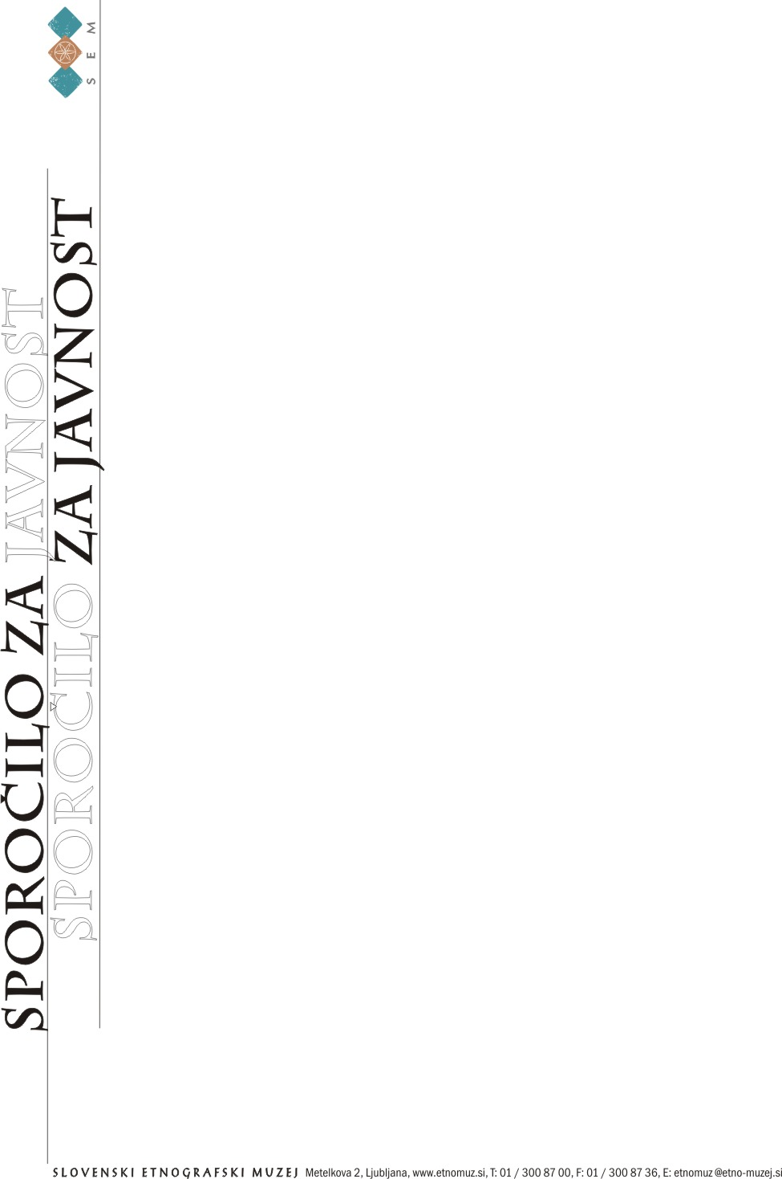

Ljubljana, 9. maj 2016

Zygmunt Bauman v Ljubljani .

V sredo, 11. maja 2016, ob 14.30 uri bo v Slovenskem etnografskem muzeju (upravna hiša SEM) srečanje in pogovor z Zygmuntom Baumanom ob izidu slovenskega prevoda Baumanove Postmoderne etike (izšla pri Znanstveni založbi Filozofske fakultete Univerze v Ljubljani).

Prof. Zygmunt Bauman je eden največjih še živečih mislecev, klasik sociološke in filozofske misli 20. stoletja. Med njegovimi številnimi in najnovejšimi deli so Collateral Damage (v slovenskem prevodu Kolaternalna škoda, 2013), Does the richness of the few benefit us all?, 2013, State of Crisis (s Carlom Bordonijem, 2014), Practices of Selfhood, 2015.

Postmoderna etika v prevodu Urbana Tarmana izhaja ob drugem obisku profesorja Baumana v Ljubljani. V tokratnem pogovoru z gosti Lilie Chouliaraki, Mojco Pajnik in Levom Kreftom ter moderatorko, urednico slovenskega prevoda Ksenijo Vidmar Horvat se bo dotaknil vprašanja prihodnosti evropske humanosti in temeljev moralnosti evropskega človeka. Posebni del razprave bo posvečen najnovejši begunski krizi in odnosu politika-etika v 21. stoletju. To je tudi tema njegove najnovejše knjige Strangers at our doors.

Dogodek organizira programska skupina Družbena pogodba v 21. stoletju, v sodelovanju s Slovenskim etnografskim muzejem ter Znanstveno založbo in Znanstvenim inštitutom Filozofske fakultete Univerze v Ljubljani.

Kontakt:
dr. Ksenija Vidmar Horvat, Filozofska fakulteta Univerze v Ljubljani
ksenija.vidmar@ff.uni-lj.si

